Министерство образования и науки Пермского края
Государственное бюджетное профессиональное образовательное учреждение
«Пермский базовый медицинский колледж»

ПЛАН ПРОВЕДЕНИЯ МАСТЕР-КЛАССА
Тема: "Технология интерактивного обучения с использованием развивающего метода "кроссенс"

Разработал преподаватель
Зулалова Мария Васильевна

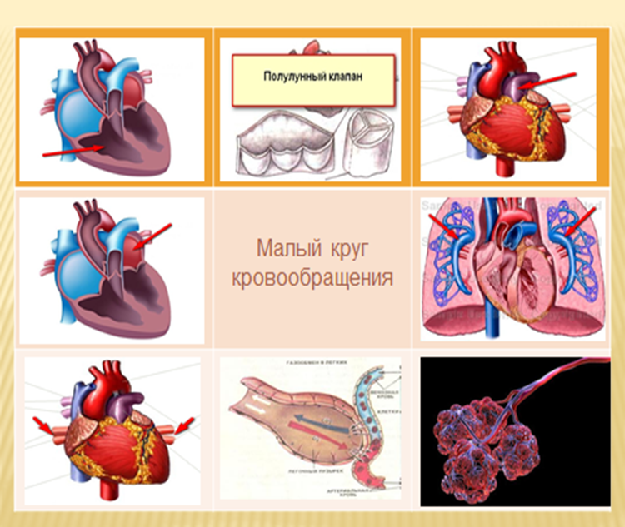

Пермь, 2019

Цель: изучение метода «кроссенс».
Задачи:
- обучение участников мастер-класса использованию метода «кроссенс» на занятиях, как средства развития мотивации, логического неординарного творческого мышления у обучающихся;
- способствовать повышению интереса к использованию интерактивных методов обучения.
Ожидаемые результаты мастер-класса:
- принятие и применение данного метода участниками мастер-класса;
- активизация познавательной деятельности участников мастер-класса;
-развитие мотивации участников мастер-класса к формированию собственного стиля творческой педагогической деятельности.
Необходимое время: 20 минут.
Участники: педагоги профессионального образования
Количество участников: 10
Требования к уровню подготовленности участников: нет

Структура проведения мастер-класса:
№ п/п | Этапы | Время | Задачи
 | Формулировка темы и цели занятия. Актуализация. | 2 минуты | кратко охарактеризовать основные идеи технологии
 | Представление учебного занятия | 3 минуты | описать учебное занятие в режиме презентуемой технологии;  определить основные приемы работы в рамках представленной технологии
 | Проведение имитационной игры | 13 минут | продемонстрировать приемы эффективной работы с учащимися
 | Рефлексия | 2 минуты | провести беседу по результатам совместной деятельности участников.

Описание метода:
Слово «кроссенс» означает «пересечение смыслов» и этот метод разработан нашими соотечественниками Сергеем Фединым - писателем, педагогом, математиком и Владимиром Бусленко – доктором технических наук, художником и философом.
Основной смысл создания кроссенса – это загадка, головоломка, ребус, задание, которое предназначено для определённой аудитории. Кроссенс представляет собой стандартное поле из 9 квадратиков, в которых помещены изображения. Каждое изображение связано с предыдущим и последующим по смыслу. Основная идея решения кроссенса - это составление логической ассоциативной цепочки, посредством взаимосвязи изображений. Читать кроссенс нужно сверху вниз и слева направо и заканчивать на центральном 5 квадрате, таким образом, получается цепочка завернутая «улиткой». Начать можно как с первой, так и с любой узнаваемой картинки. Центральным является квадрат с номером 5. По желанию автора, он может быть связан по смыслу со всеми изображениями в кроссенсе. Обычно же нужно установить связи по периметру между квадратами 1-2, 2-3, 3-6, 6-9, 9-8, 8-7, 7-4, 4-1. (Приложение 1)

Алгоритм создания кроссенса:
1. Определить тематику, общую идею.
2. Выделить 8-9 элементов, имеющих отношение к теме.
3. Сконцентрировать смысл в одном элементе (центр).
4. Выделить отличительные черты каждого элемента.
5. Подобрать изображения, иллюстрирующие элементы.
6. Заменить прямые образы символическими.
7. Построить ассоциативную связь между образами.
8. Кроссенс готов.

Пример кроссенса с целью формулировки темы и постановки цели обучающимися. (Приложение 2)
Также кроссенс может быть использован как обобщение материала, закрепление (кроссенс состоит из изображений, которые появлялись в ходе урока на разных этапах, обучающиеся по ним обобщают материал). (Приложение 3)
Кроссенсы для самостоятельной работы участников (Приложение 4, 5, 6)
Комментарии по применению:
Применение кроссенса в курсе анатомии имеет несколько вариантов. Подобранные в определённой логике образы могут быть использованы на следующих этапах занятия:
- на стадии вызова для определения темы,
- на стадии закрепления материала,
- как способ организации групповой работы на повторительно-обобщающем уроке,
- как творческое домашнее задание.
В этом случае головоломка будет иметь конкретную методическую цель или даже несколько:
- проверка исходного уровня знаний (Приложение 7);
- формулировка темы урока, постановка цели урока (найдите связь между изображениями и определите тему урока; определите, что мы будем делать);
- обобщение материала, закрепление (кроссенс состоит из изображений, которые появлялись в ходе урока на разных этапах, ученики по ним обобщают материал и делают вывод);
- организация групповой работы (составление кроссенса на заданную тему из предложенных изображений);
- творческое домашнее задание (составление кроссенса в печатном или электронном виде на заданную тему).
Проблема, с которой часто сталкиваются авторы кроссенсов, - это трактовка изображений, которые могут быть не очень понятны. В таком случае можно дать текстовую подсказку – кто или что изображено на каждой картинке, а задание - найти связи между соседними изображениями или дать название кроссенсу.
Заключение:
Работа с кроссенсами способствует развитию коммуникативных и регулятивных умений, навыков работы с информацией. Кроссенс, созданный обучающимся приносит еще больше пользы. В первую очередь он отражает глубину понимания обучающимся заданной темы, способствует развитию логического и образного мышления, повышает мотивацию и развивает способность самовыражения. Стремясь отразить своё видение, ученики ищут интересный дополнительный материал, проявляют нестандартное мышление и повышают уровень собственной эрудиции. Как любое творческое задание, кроссенсы повышают инициативность, креативность и развивают воображение.

Список литературы:
1. Родина Л.И.«Инновационные методики и технологии в обучении (технология кроссенс)», 2015г. - [Электронный ресурс]. Режим доступа: https://nsportal.ru/shkola/istoriya/library/2015/06/17/innovatsionnye-metodiki-i-tehnologii-v-obuchenii-istorii
2. Федин С., Бусленко В., «Кроссенс – игра для эрудитов», 2012. –Журнал «Науки и жизнь», №12.

Приложение 1
1 | 2 | 3
4 | 5 | 6
7 | 8 | 9

Приложение 2
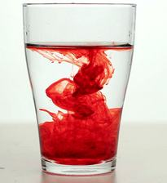 |  | 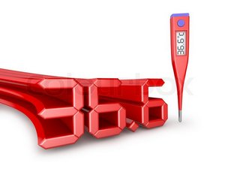
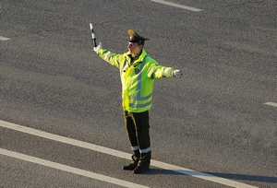 | Тема  ? | 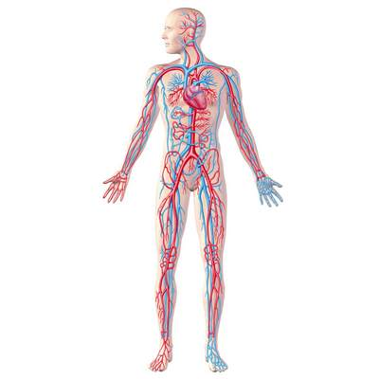
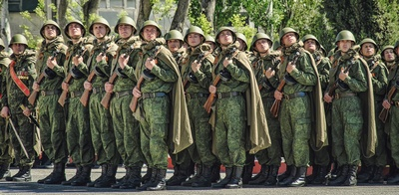 | 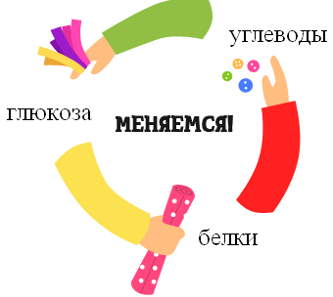 | 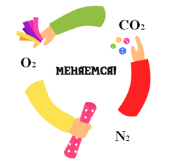

Приложение 3
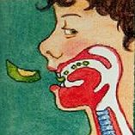 | 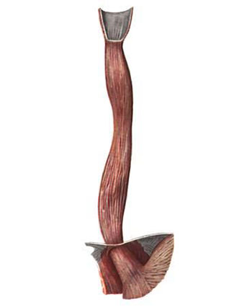 | 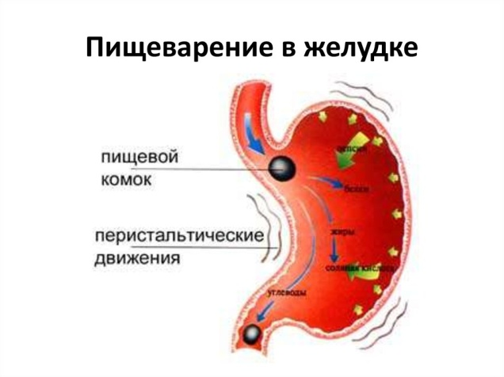
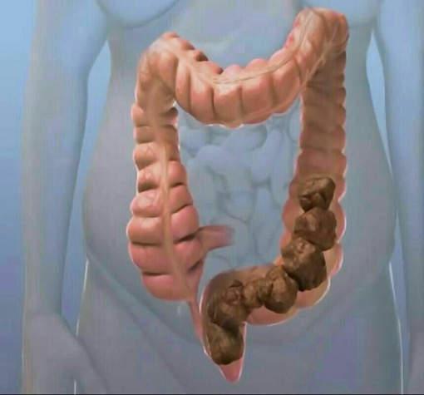 | Последовательность обработки пищи в ЖКТ | 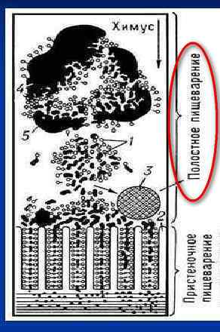
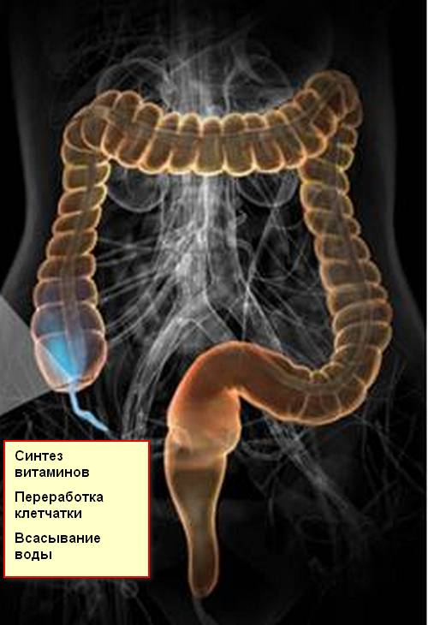 | 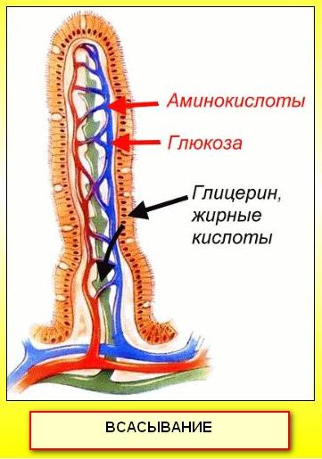 | 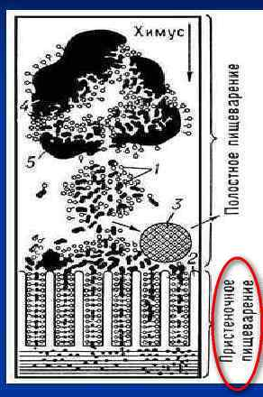

Приложение 4

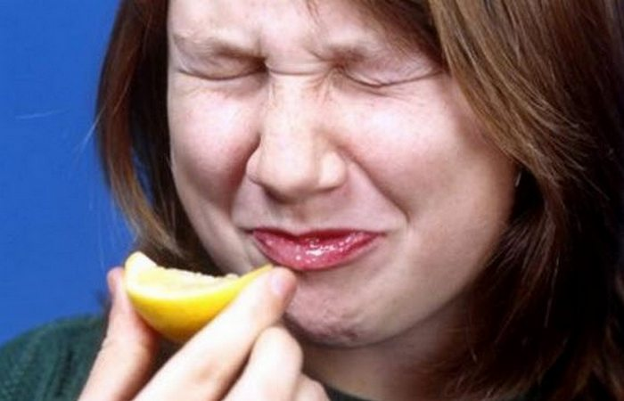 |  | 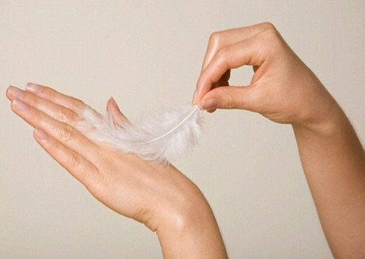
Любовь  Прощение  Радость  Обида  Злость | Тема занятия ? | 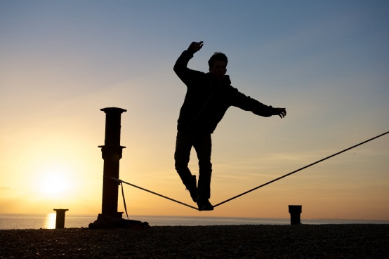
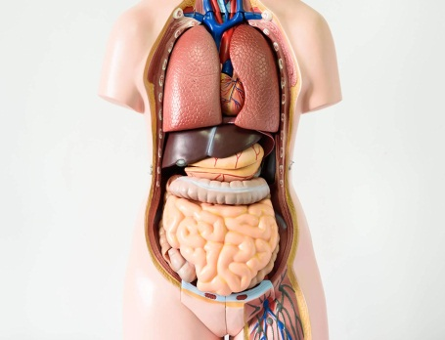 | 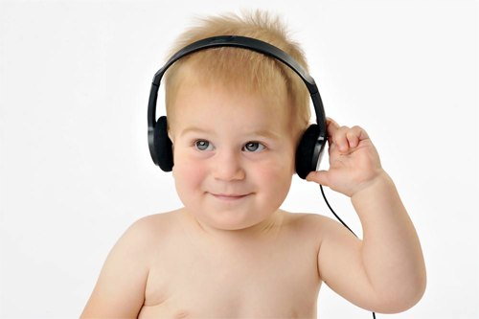 | 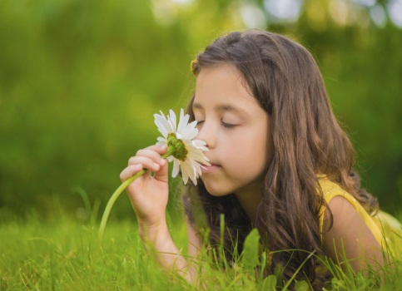

Приложение 5
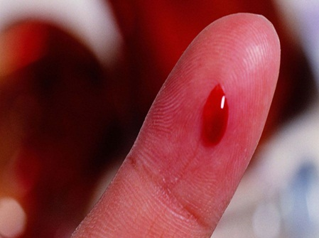 | 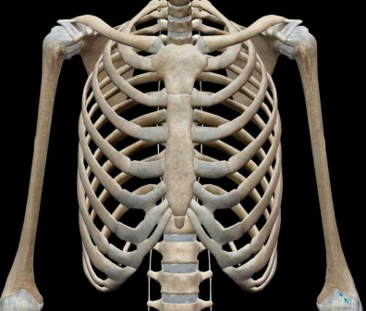 | 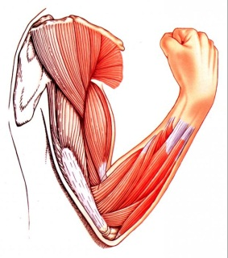
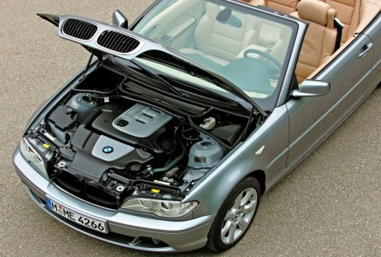 | Тема занятия  ?
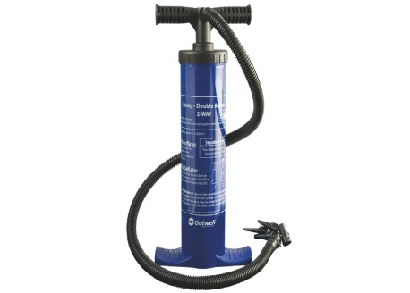 | 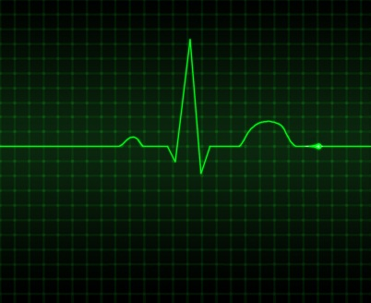 | 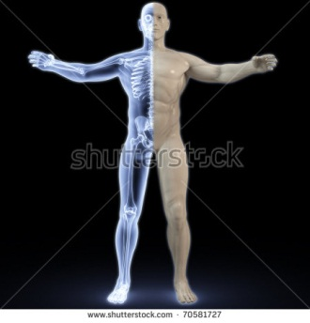

Приложение 6
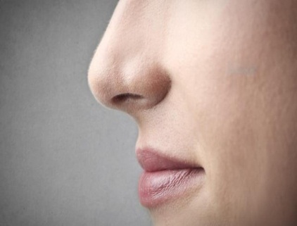 | 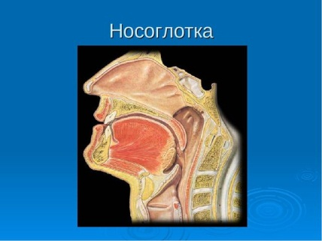 | 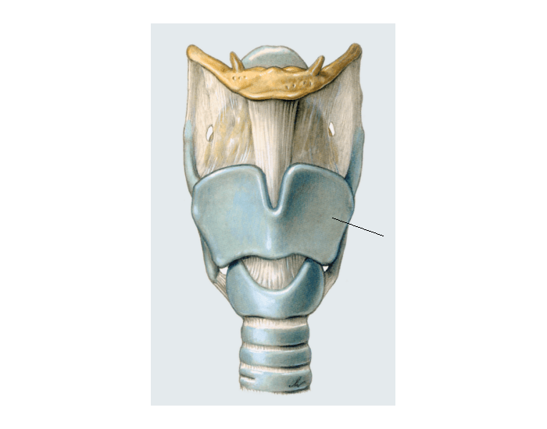
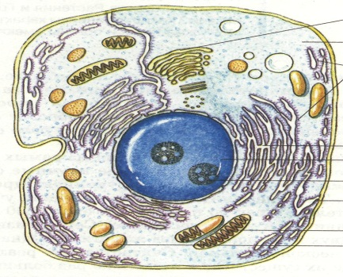 | Процесс  дыхания | 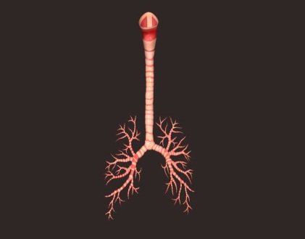
 | 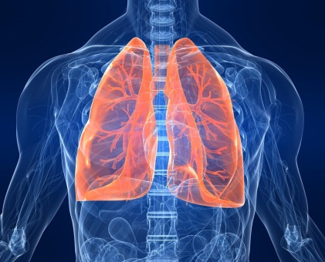 | 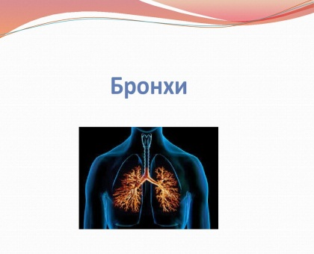

Приложение 7

Х | Х | Х
Х | О | О
Х | О | О

